Санкт-Петербургский национально исследовательский университет

информационных технологий, механики и оптики

Факультет программной инженерии и компьютерной техники



**Лабораторная работа № 2 по дисциплине**

**«Компьютерные сети»**

Выполнил:

Студент группы: P33121

Нуруллаев Даниил

Преподаватель: Тропченко А. А.

Санкт-Петербург

2023

**Цель работы**

Изучение принципов настройки и функционирования локальных сетей, построенных с использованием концентраторов и коммутаторов, а также процессов передачи данных на основе стека протоколов TCP/IP, с использованием программы моделирования компьютерных сетей NetEmul.

**Вариант 15**





Нуруллаев Даниил Романович

Ф=9; И=6; О=9; Н=15;

Для класса А: 24.21.24.15 - 24.21.24.18

**Этап 1. Построение сети с концентратором (hub)**

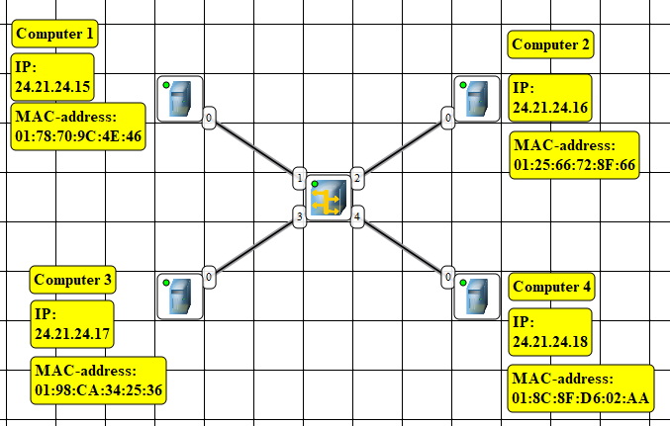

## **Таблица маршрутизации**

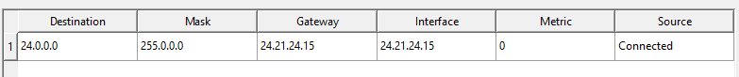

ARP-таблицы хранят соответствия между MAC-адресами компьютеров в сети и их IP-адресами. Данная таблица формируется путем ответов на ARP-запросы.

## Настройка компьютеров

Подключаем журнал сообщений

Выдаем IP адреса

После назначения IP-адреса начинаем передавать ARP-запросы, чтобы определить соответствия между IP- и MAC-адресами других компьютеров в сети.

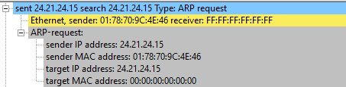

## **Анализ таблиц**

Получили данные об остальных компьютерах в сети, где каждый такой компьютер получил ARP-запрос с данными от других.

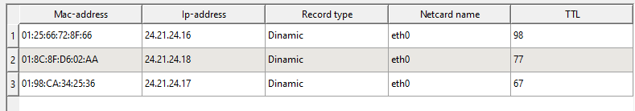

Используем только пакеты с пользовательскими данным

Передаем в порядке отправления

Ethernet: MAC-адреса получателя и отправителя, IP: IP-адреса получателя и отправителя, UDP: порты получателя и отправителя

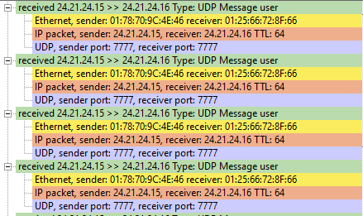

## Отправка пакетов

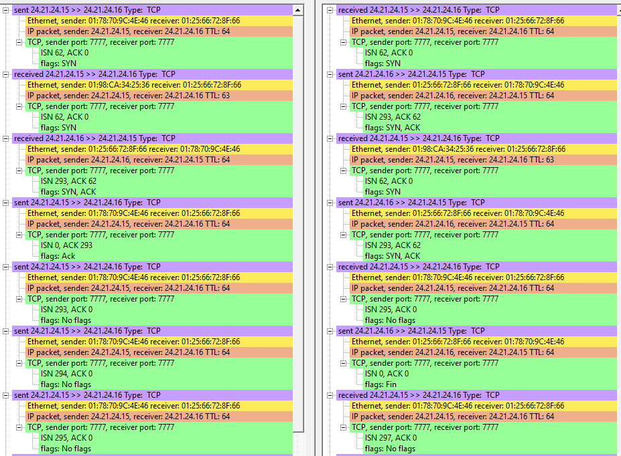

В случае TCP передаются служебные пакеты

Порядок служебных/пользовательских пакетов/кадров:

1. Служебный пакет на установление соединения от Компьютера 1

2. Служебный пакет, подтверждающий соединение от Компьютера 2

3. Служебный пакет, подтверждающий соединение от Компьютера 1

4. Пользовательские пакеты от Компьютера 1 ( по 10 Кб отправка с подтверждением ), причем последний помечен флагом Fin

5. Служебный пакет, подтверждающий получение пакетов от Компьютера 2

# **Этап 2. Локальная сеть с коммутатором**

## Построение сети

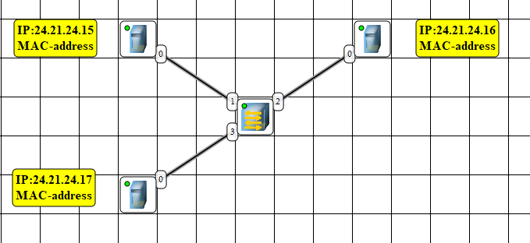Сеть из трех компьютеров.

## **Таблица коммутации:**

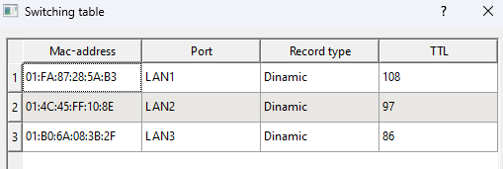

Поля таблицы:

1. MAC-адрес

2. Порт

3. Тип записи

4. TTL (измеряется в секундах, время жизни одной записи = 300)

Заполнение таблицы происходит тогда, когда один из компьютеров отправляет через коммутатор запрос и при этом компьютера-отправителя нет в таблице коммутации. Как только компьютер добавляется в таблицу, начинает отсчитываться время жизни данного соединения. В отличие от хаба, который протягивает трафик с одного онлайн-узла на все остальные, коммутатор передает данные только непосредственно получателю. Таблица коммутации будет построена полностью, если все компьютеры, которые подключены к данному коммутатору хотя бы один запрос за 300 секунд с момента появления в таблице первой записи. Поэтому максимальное количество строк в таблице равняется количеству подключенных к коммутатору компьютеров

**Таблица муршрутизации и ARP**

Таблицы изменились аналогичным образом, как и при передаче через концентратор

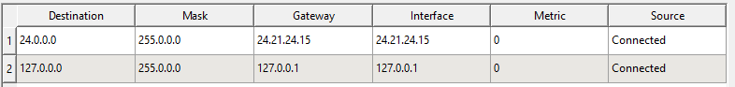

Появились новые записи в Arp-таблице после отправки Arp-запросов

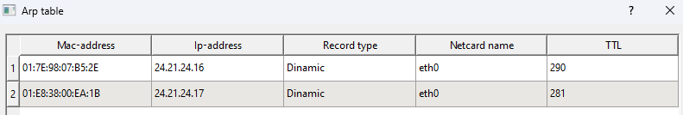

**Отправка пакетов**

**Использование протокола UDP:**

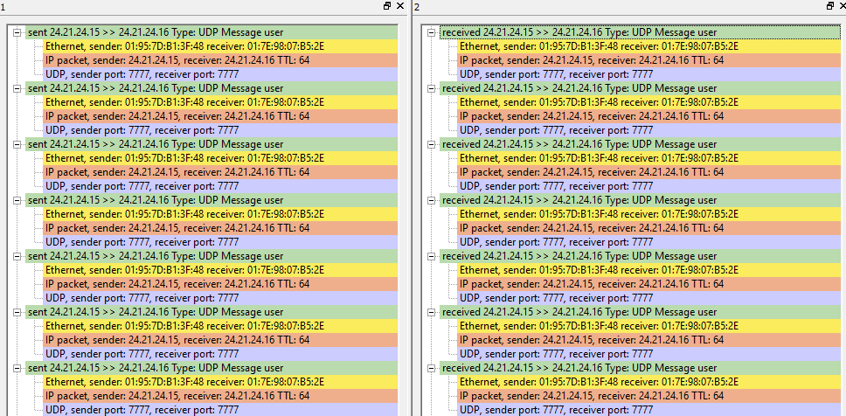

При передаче по UDP содержимое и последовательность пакетов аналогичны с передачей через концентратор. Самое интересное – в таблице коммутации. В случае, если порт отправителя не зафиксирован в таблице – он зафиксируется (но не порт получателя). В случае, если порт отправителя зафиксирован в таблице и порт получателя зафиксирован в таблице, обновится время жизни записи получателя. Если соединение уже установлено (время жизни не превышает время жизни arp записи), то arp-таблица обновляться не будет. Если же нет – заново начнется процедура отправки arp-запроса и получения arp-ответа -> появится новая запись в arp-таблице. Таблица маршрутизации не изменяется (мы же не назначаем новые адреса узлам сети)

**Использование протокола TCP**

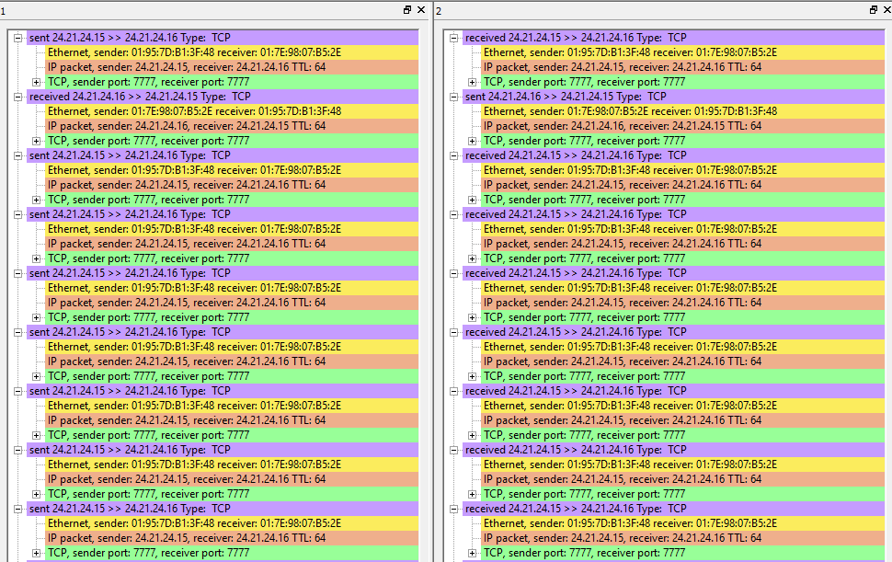

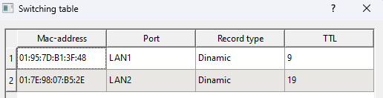

**Этап 3. Формирование сети:**

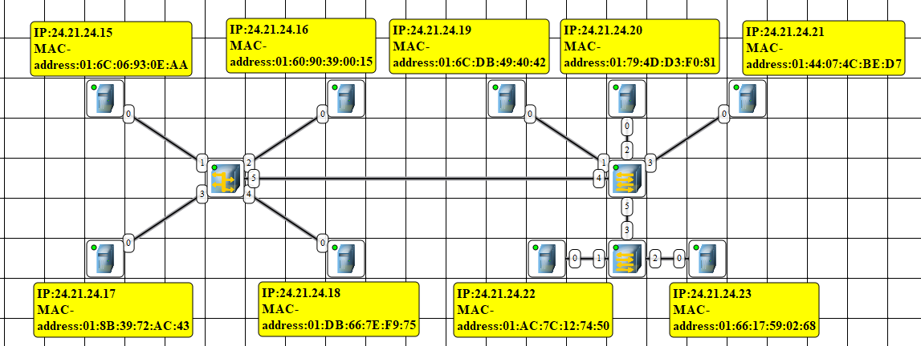

Содержимое Arp-таблиц и таблицы маршрутизации почти не изменилось. В таблице коммутации появилось больше записей, которые относятся к одному порту, но при этом с разными MAC-адресами. Такое происходит из-за того, что коммутаторы объединены с другими коммутаторами или концентраторами, которые объединяют несколько компьютеров.

Топология “кольцо” невозможна в данной сети, так как концентратор не может получать и передавать одновременно более одного сообщения. Если его заменить на коммутатор, то произойдет зацикливание сообщения с ответом на запрос о соединении. Из этого можно сделать вывод, что возможны только два варианта топологии: одна шина и последовательная. В среднем по характеристикам выглядит лучше именно последовательная, поэтому ее и будем использовать в следующем пункте.

**Тестирование сети (отправка пакетов):**

**Использование протокола UDP:**

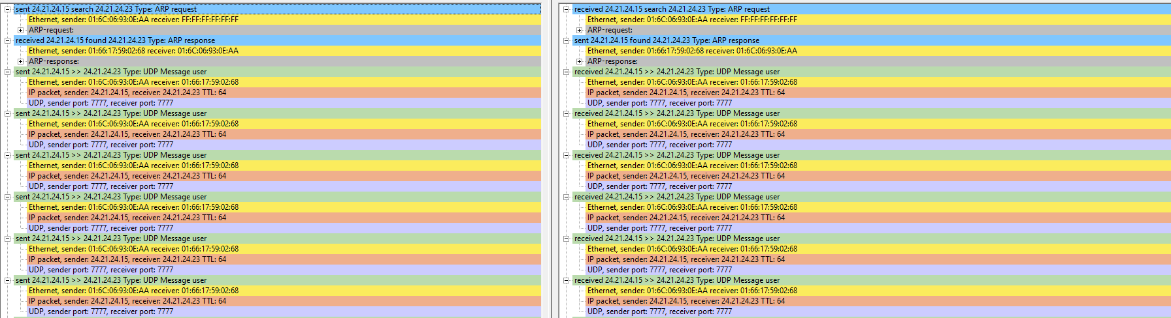

**Использование протокола TCP:**

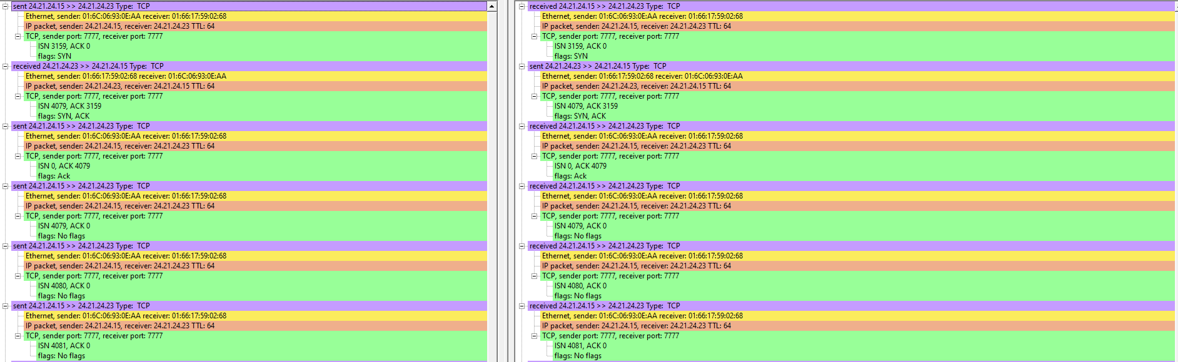

**Вывод**

В ходе выполнения данной лабораторной работы мы изучили 3 типа локальных сетей: с концентратором, коммутатором и много-сегментную.

Мы ознакомились с общим механизмом взаимодействия узлов в сети и поняли, что arp-таблицы хранят информацию об устройствах, с которыми мы ранее устанавливали соединение.

Таблицы маршрутизации показывают, какие адреса назначения должны быть отправлены через какие интерфейсы, чтобы достичь следующего маршрутизатора или конечный узел.

Таблицы коммутации хранят соответствие между узлом и портом, что позволяет отправлять сообщения только нужному узлу.

В результате исследования много-сегментной локальной сети мы поняли, что не все топологии подходят для создания сети, и выбор нужно осуществлять исходя из наших нужд и потребностей.